**Техническое задание на разработку мобильного приложения «your note»**

|  |  |
| --- | --- |
| **Проект** |  |
| **Дата** | **16.09.2024** |
| **Автор** | **Пичугин Е. М.** |
| **Актуальная версия** |  |

Заказчик: Исполнитель:

Студент 3 курса Студентка 3 курса

ЗФ РАНХиГС ЗФ РАНХиГС

|  |  |  |  |
| --- | --- | --- | --- |
|  | Е.М. Пичугин |  | Е.М. Пичугин |

**История изменений**

|  |  |  |
| --- | --- | --- |
| **Версия** | **Автор** | **Комментарий** |
| 0.1 от 16.09.2024 | Пичугин Е.М. | Добавлена структура технического задания |
|  |  |  |
|  |  |  |
|  |  |  |
|  |  |  |
|  |  |  |
|  |  |  |
|  |  |  |
|  |  |  |

**Оглавление**

|  |  |
| --- | --- |
| **История изменений** |  |
| **Оглавление** |  |
| **Дополнительная документация** |  |
| **Термины и определения** |  |
| **Общие положения** |  |
| * Назначение документа |  |
| * Наименование системы |  |
| * Назначение и основные функции системы |  |
| * Основные модули системы |  |
| **Требования и ограничения** |  |
| * Требования к аппаратному и программному обеспечению, версиям операционных систем |  |
| * Требования к поддерживаемым локализациям |  |
| * Требования к сбору статистики |  |
| **Карта экранов мобильного приложения и сценарии пользовательского поведения** |  |

**1. Дополнительная документация**

|  |  |
| --- | --- |
| **Наименование** | **Согласовано** |
|  |  |
|  |  |
|  |  |

**2. Термины и определения**

**3. Общие положения**

**3.1 Назначение документа**

Данный документ содержит постановку задач на разработку мобильного приложения, создаваемого для Заказчика. Документ описывает границы, внешний вид, поведение Мобильного Приложения.

В случае противоречий между ТЗ и дизайном, предпочтение отдаётся ТЗ.

* 1. **Наименование системы**
  2. **Назначение и основные функции системы**
* Предоставление возможности сделать резервную копию
* Предоставление возможности добавлять свои слова в словарь приложения.

**3.4 Основные модули системы**

**4. Требования и ограничения**

**4.1. Требования к аппаратному и программному обеспечению, версиям операционных систем**

(Таблица версий)

|  |  |
| --- | --- |
|  | **Android** |
| Минимальная поддерживаемая версия | 6.0 |
| Максимальная поддерживаемая версия | 15.0 |

(Таблица спецификаций экранов)

|  |  |  |
| --- | --- | --- |
| **Android** | | |
| **Плотность экрана:** | **Плотность экрана:** | **Плотность экрана:** |
| XHDPI | XHDPI  XXHDPI | XHDPI |
| XXHDPI | XXHDPI |
| XXXHDPI | | |
| **Размер экрана** | | |

Поддержка альбомной ориентации или функций разделения экрана не предусмотрены.

* 1. **Требования к поддерживаемым локализациям**

Разрабатывается русскоязычная версия системы, все прочие локализации не предусмотрены.

* 1. **Требования к сбору статистики**

1. **Карта экранов мобильного приложения**

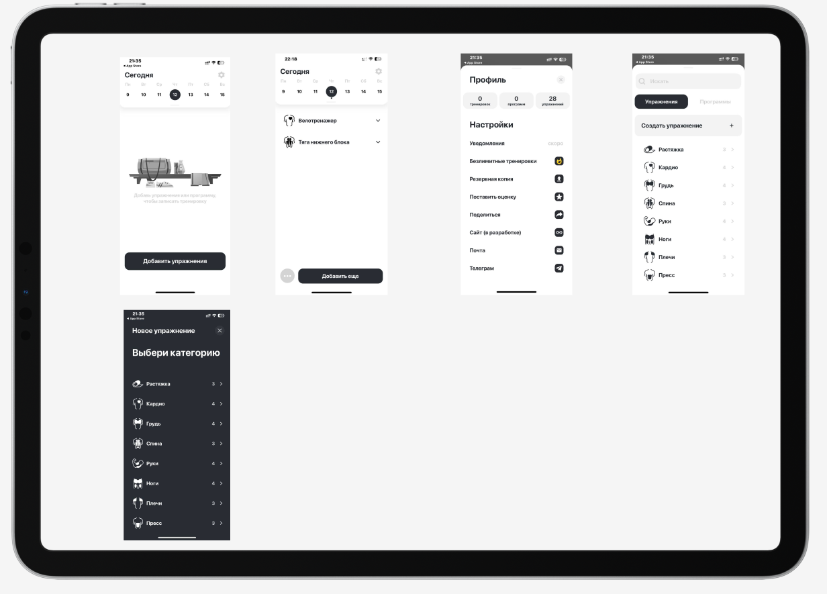

В разделе **Дизайн** представлены:

* Прототип, отображающий Структурное представление внешнего вида экрана и расположения элементов на нём.
* Таблица элементов экрана, описывающая особенности их отображения в интерфейсе.

В разделе **Ожидаемое поведение** представлены возможные сценарии взаимодействия пользователя с экраном приложения, реакция приложения на различные ситуации.

**5.1 Главный экран**

Экран со всеми основными функциями приложения. Позволяет пользователю выбрать дату (день и месяц), перейти в настройки, добавить упражнение, перемещаться между датами.

**Дизайн**

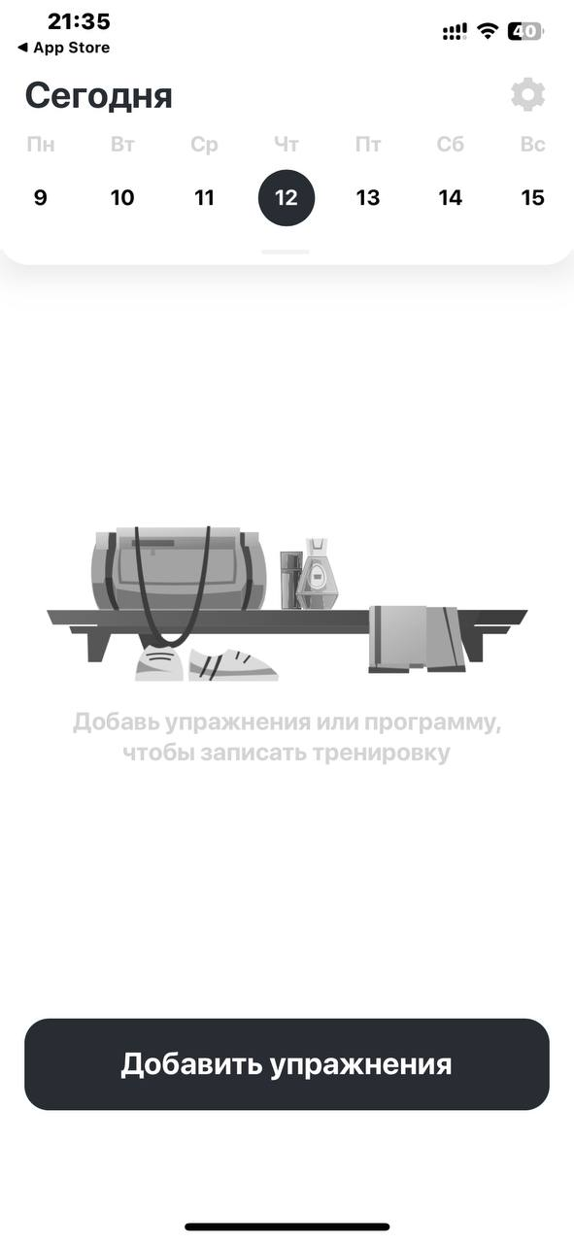

|  |  |  |
| --- | --- | --- |
| **№** | **Элемент** | **Описание** |
| 1 | Кнопка дня недели | По умолчанию активна |
| 2 | Кнопка настройки | По умолчанию активна |
| 3 | Кнопка «добавить упражнения» | По умолчанию активны |
| 4 | Кнопка «добавить еще» | Активна после добавления упражнений |
| 5 | Скрытое меню календаря | Активна после взаимодействия |

**Ожидаемое поведение**

|  |  |
| --- | --- |
| **Ситуация** | **Поведение МП** |
| Нажатие кнопки дня недели | Выбор соответствующей даты |
| Нажатие кнопки настройки | Перемещение на экран с настройками |
| Нажатие кнопки «добавить упражнение» | Открытие окошка для добавления упражнений на главное меню |
| Нажатие кнопки «добавить еще» | Открытие окошка для добавления упражнений на главное меню |
| Свайп экрана вниз | Открытие небольшого окна для выбора даты или месяца |

**5.2 Экран добавления упражнений**

Позволяет пользователю выбрать категорию упражнений и добавить свое упражнение, также создать свою программу тренировок.

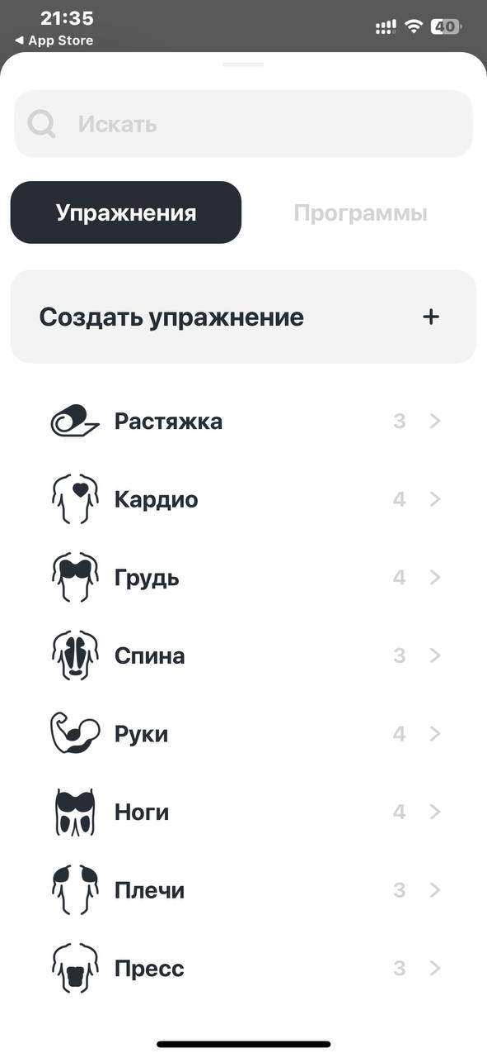

|  |  |  |
| --- | --- | --- |
| **№** | **Элемент** | **Описание** |
| 1 | Кнопка «создать упражнение» | По умолчанию активна |
| 2 | Кнопка «растяжка» | По умолчанию активна |
| 3 | Кнопка «кардио» | По умолчанию активны |
| 4 | Кнопка «грудь» | По умолчанию активны |
| 5 | Кнопка «спина» | По умолчанию активны |
| 6 | Кнопка «руки» | По умолчанию активны |
| 7 | Кнопка «ноги» | По умолчанию активны |
| 8 | Кнопка «плечи» | По умолчанию активны |
| 9 | Кнопка «пресс» | По умолчанию активны |

**Ожидаемое поведение**

|  |  |
| --- | --- |
| **Ситуация** | **Поведение МП** |
| Нажатие кнопки «создать упражнение» | Всплывает окно создания упражнения |
| Нажатие кнопки «растяжка» | Всплывает окно с выбором упражнения и его добавления |
| Нажатие кнопки «кардио» | Всплывает окно с выбором упражнения и его добавления |
| Нажатие кнопки «грудь» | Всплывает окно с выбором упражнения и его добавления |
| Нажатие кнопки «спина» | Всплывает окно с выбором упражнения и его добавления |
| Нажатие кнопки «руки» | Всплывает окно с выбором упражнения и его добавления |
| Нажатие кнопки «плечи» | Всплывает окно с выбором упражнения и его добавления |

**5.3 Экран создания упражнения**

Создание нового упражнения с выбором категории и ввода названия.

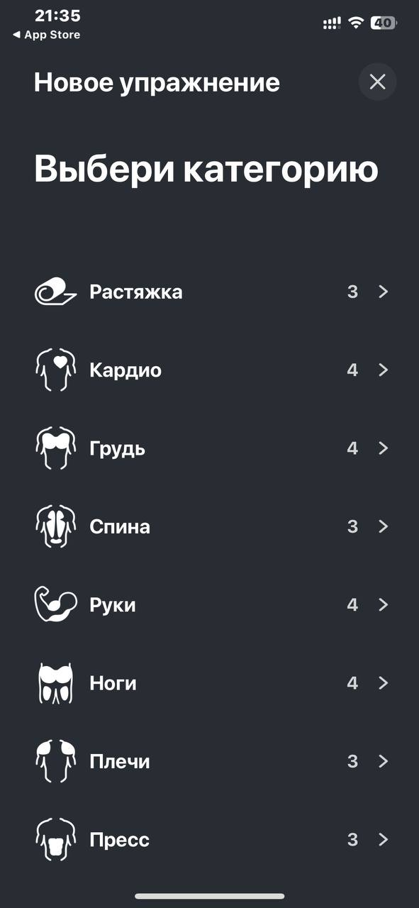

|  |  |  |
| --- | --- | --- |
| **№** | **Элемент** | **Описание** |
| 1 | Кнопка «растяжка» | По умолчанию активна |
| 2 | Кнопка «кардио» | По умолчанию активны |
| 3 | Кнопка «грудь» | По умолчанию активны |
| 4 | Кнопка «спина» | По умолчанию активны |
| 5 | Кнопка «руки» | По умолчанию активны |
| 6 | Кнопка «ноги» | По умолчанию активны |
| 7 | Кнопка «плечи» | По умолчанию активны |

**Ожидаемое поведение**

|  |  |
| --- | --- |
| **Ситуация** | **Поведение МП** |
| Нажатие кнопки «растяжка» | Окно со строкой ввода для названия упражнения |
| Нажатие кнопки «кардио» | Окно со строкой ввода для названия упражнения |
| Нажатие кнопки «грудь» | Окно со строкой ввода для названия упражнения |
| Нажатие кнопки «спина» | Окно со строкой ввода для названия упражнения |
| Нажатие кнопки «руки» | Окно со строкой ввода для названия упражнения |
| Нажатие кнопки «плечи» | Окно со строкой ввода для названия упражнения |

**5.4 Экран настроек**

Позволяет пользователю отслеживать сколько было тренировок, программ и упражнений. Также предоставлена информация и обратная связь.

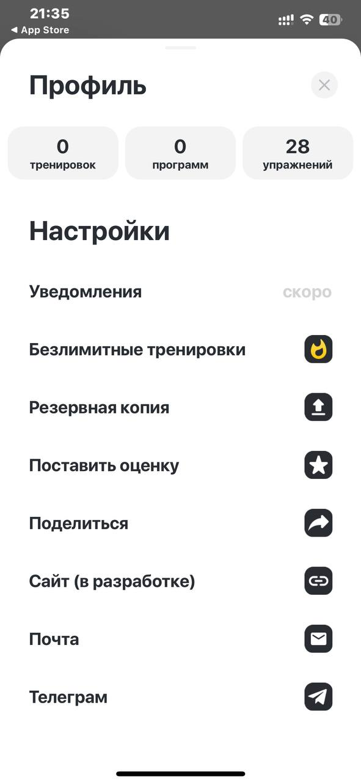

|  |  |  |
| --- | --- | --- |
| **№** | **Элемент** | **Описание** |
| 1 | Кнопка «Уведомления» | По умолчанию активна |
| 2 | Кнопка «Безлемитные тренировка» | По умолчанию активна |
| 3 | Кнопка «Резервная копия» | По умолчанию активна |
| 4 | Кнопка «Поставить оценку» | По умолчанию активна |
| 5 | Кнопка «Поделиться» | По умолчанию активна |
| 6 | Кнопка «Почта» | По умолчанию активна |
| 7 | Кнопка «Телеграм» | По умолчанию активна |

**Ожидаемое поведение**

|  |  |
| --- | --- |
| **Ситуация** | **Поведение МП** |
| Нажатие кнопки «Уведомления» | Непредусмотрено |
| Нажатие кнопки «Безлемитные тренировка» | Переход на окно подписки на безлемитные тренировки |
| Нажатие кнопки «Резервная копия» | Переходит в окно с покупкой дополнительных возможностей |
| Нажатие кнопки «Поставить оценку» | Создает backup файл |
| Нажатие кнопки «Поделиться» | Переводит на магазин приложений на окно оценивания |
| Нажатие кнопки «Почта» | Копирует ссылку на загрузку приложения |
| Нажатие кнопки «Телеграм» | Копирует ссылку на телеграм-канал |

**5.5 Экран главного меню (после добавления упражнений)**

Экран главного меню после добавления упражнений, с возможностью управления количества подходов и дополнительным меню.

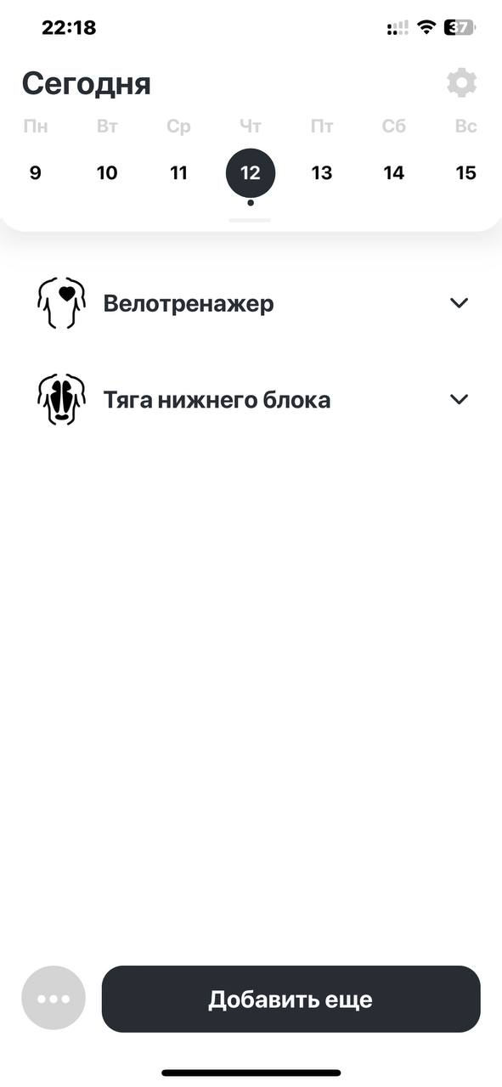

|  |  |  |
| --- | --- | --- |
| **№** | **Элемент** | **Описание** |
| 1 | Кнопка «добавить еще» | По умолчанию активна |
| 2 | Кнопка «настройки» | По умолчанию активна |
| 3 | Кнопка «Велотренажер», «Тяга нижнего блока» | Активны после добавления упражнения |
| 4 | Кнопка «три точки» | По умолчанию активны |
| 5 | Скрытое меню календаря | Активна после взаимодействия |

|  |  |
| --- | --- |
| **Ситуация** | **Поведение МП** |
| Нажатие кнопки «добавить еще» | Всплывает маленькое окно с возможностью добавить еще упражнения |
| Нажатие кнопки настройки | Перемещение на экран с настройками |
| Нажатие кнопки «добавить упражнение» | Открытие окошка для добавления упражнений на главное меню |
| Нажатие кнопки выбора упражнения «Велотренажер», «Тяга нижнего блока» | Всплывает маленькое окно для добавления подхода |
| Нажатие кнопки «три точки» | Всплывает окно с возможностью редактирования, сохранения как программы и удаление |
| Свайп экрана вниз | Открытие небольшого окна для выбора даты или месяца |